**МАСТЕРСКАЯ ВСТРЕЧ «РУКА В РУКЕ»**

Т.М. Возженникова,

Л.В.Трофимова,

*МАДОУ ЦЦР «ДДС №16 «Березка»*

*воспитатели,*

*г. Добрянка, Пермский край*

**Совместная деятельность взрослого и детей» –** отличается наличием партнерской (равноправной) позиции взрослого и партнерской формой организации (возможность свободного размещения, перемещения и общения детей в процессе образовательной деятельности). Е.П. Арнаутова

**Совместная деятельность -** это активная совместная работа воспитателя и родителей, основанная на взаимных действиях, взаимопонимания, взаимоуважения, взаимодоверия и взаимовлияния. Только тесный контакт и сотрудничество родителей, воспитателя и ребенка дает положительный результат в его обучение и воспитание.

Н.А.Короткова

В.А. Сухомлинский подчёркивал, что задачи воспитания и развития могут быть успешно решены только в том случае, если детский сад будет поддерживать связь с семьёй и вовлекать её в свою работу

Взаимодействие воспитателей с семьями воспитанников является одним из важнейших условий формирования личности ребёнка, положительных результатов в воспитании, которого можно достичь при согласованности действий и при условии развития интереса родителей к вопросам воспитания и обучения. Сотрудничество педагогов и родителей позволяет лучше узнать ребёнка, посмотреть на него с разных позиций, увидеть в разных ситуациях, а, следовательно, помочь в его развитии. В последнее время в силу различных социально-экономических и политических событий происходят изменения в обществе. Родители, чтобы обеспечить детей всем необходимым, вынуждены много работать. На полноценное общение внутри семьи порой совсем не остается времени. Утрачиваются традиции семейных торжеств. Исчезает атмосфера тепла, любви, сердечности между близкими людьми. Педагоги знают, как трудно бывает общаться и взаимодействовать с родителями. Для того чтобы родители стали активными помощниками педагогов, необходимо вовлечь их в педагогический процесс детского сада. Выбранная не традиционная форма взаимодействия мастерская встреч «Рука в руке» способствует укреплению детско-родительских отношений, развивает у детей познавательный интерес, коммуникативные навыки, объединяет и укрепляет позитивное отношение родителей к дошкольному учреждению.

В совместной организованной деятельности с ребенком, родители и педагоги лучше узнают детей, особенности характера, темперамента, желания и мечты. Тем самым создается единое поле эмоционального комфорта, стимулирующее внутренние мотивации ребенка к действию. Новизна заключается в том, что в отличие от родительских собраний, в основе которых назидательно-поучительная форма общения, мастерская встреч «Рука в руке» строит отношения с семьей на принципах: доступности, доброжелательности, добровольности и личной заинтересованности. В процессе реализации задач взаимодействия с родителями не допускается никакого принуждения.

**Цель: у**становить партнерские отношения с семьей каждого воспитанника, объединив усилия педагогов и родителей для развития и воспитания детей.

**Задачи взаимодействия с семьей:**

-создать условия для активного участия семей воспитанников в образовательном процессе;

-создавать партнерскую (равноправную) среду общения между детьми, родителями и педагогами;

-повысить педагогическую компетентность родителей в вопросах развития, воспитания ребенка в разных видах деятельности.

В нашей группе с октября 2014 по апрель 2017 года прошли тематические встречи: «Хорошо нам с мамой», «Мастерская Деда Мороза», «Путешествие в страну «Сенсорики», «Осенняя сказка в семейном кругу», «Рождественские посиделки», «Широкая масленица», физкультурный праздник «Дружная семья», «Вот и стали мы на год взрослее», «Волшебный мир эксперимента», «Приготовление фруктового салата» Тряпичная кукла - оберег «Мамина кукла»**, «**Сказочная гжель». Некоторые встречи были приурочены к определенным датам. Сотрудничество началось с проведения анкетирования родителей, изучения методической литературы, периодической печати (журналы «Дошкольное воспитание», «Обруч», «Старший воспитатель»), просмотра интернет ресурсов, составление перспективного плана работы мастерской встреч « Рука в руке», конспектов мероприятий, репетиций. В течение первого года, встречи готовились воспитателями группы с участием родителей и с постепенным привлечением родителей к подготовке и проведению мероприятий.

**2014 – 2015 учебный год**

**Первая встреча** под названием **«Хорошо рядом с мамой»** была посвящена самому дорогому человеку на свете. Цель: Воспитание любви и уважение к самому дорогому человеку на земле – маме. Были подготовлены атрибуты для совместных игр родителей и детей, изготовлены подарки для мам и бабушек, украшена групповая комната. Мамы с удовольствием принимали участие в конкурсах, играх, викторинах. Приятным подарком для них стало прочтение стихотворения «О маме» одним из пап. В течение всего мероприятия в группе царила непринужденная, веселая атмосфера общения родителей с детьми и педагогами, под вкусные угощения и сладкий чай. Результатом первой встречи стала выставка детских рисунков посвященных Дню Матери в холле детского сада.

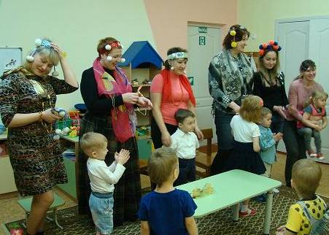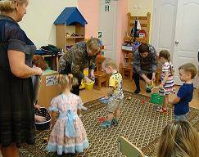

**Вторая встреча** прошла в канун Нового года и называлась **«В гости к Деду Морозу».**

**Цель:** обогащение родительского опыта в театральной и совместной с детьми продуктивной деятельности, создание новогоднего, праздничного настроения.

Родители с детьми изготовили новогодние елочки, украсили группу к предстоящему празднику и оформили фотовыставку о совместной театральной деятельности «У зайчишки Новый год».

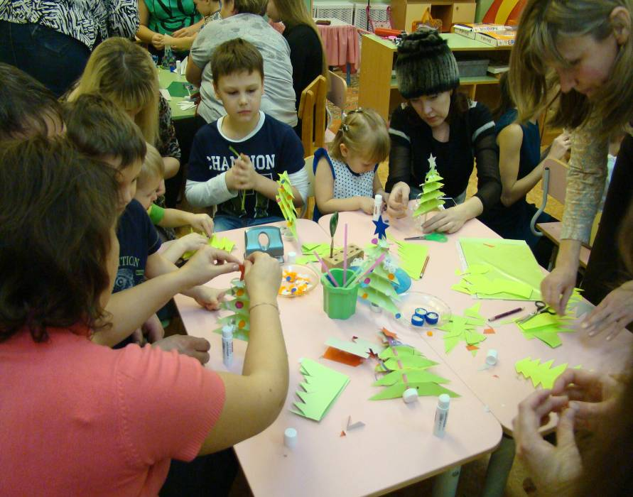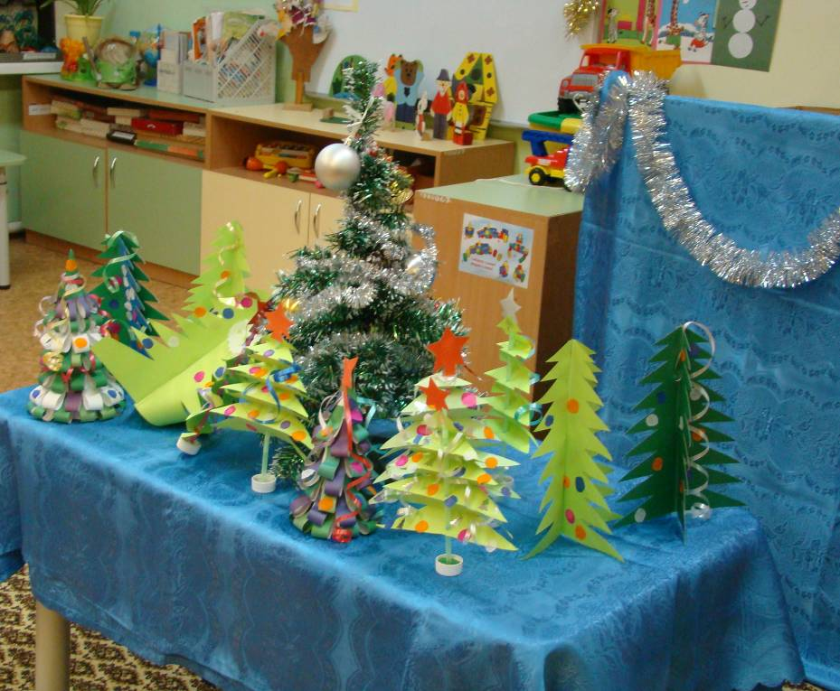

**Третья встреча «Путешествие в страну «Сенсорики»** была посвящена знакомству родителей с сенсорным воспитанием. Цель – познакомить детей и родителей с дидактическими играми, способствующими сенсорному развитию. Родителям, для обогащения опыта была предложена презентация «Сенсорное развитие ребенка».

Совместная деятельность была организована по станциям. Встреча способствовала появлению в группе дидактических игр по сенсорному развитию: игра «Песочница», «Собери капельки в стакан», игра с использованием нестандартного оборудования –«прищепками» (солнышко, тучка, рыбка, дерево, стаканчик), «Мозаика» (использовались пуговицы, фасоль)

**Станция «Мы умеем рисовать».** Цель: Развитие речи, мелкой моторики рук, воображения, обогащение словарного запаса,

повышение устойчивости эмоционального фона.

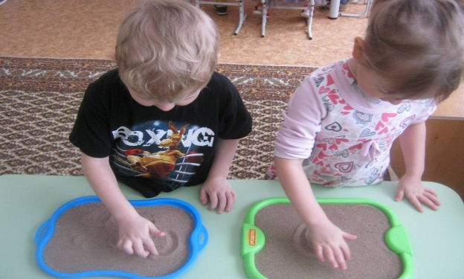

**Станция «Ловкие пальчики».** Игра с использованием нестандартного оборудования–«прищепками». Цель: Развитие образного мышления, воображения, усидчивости.

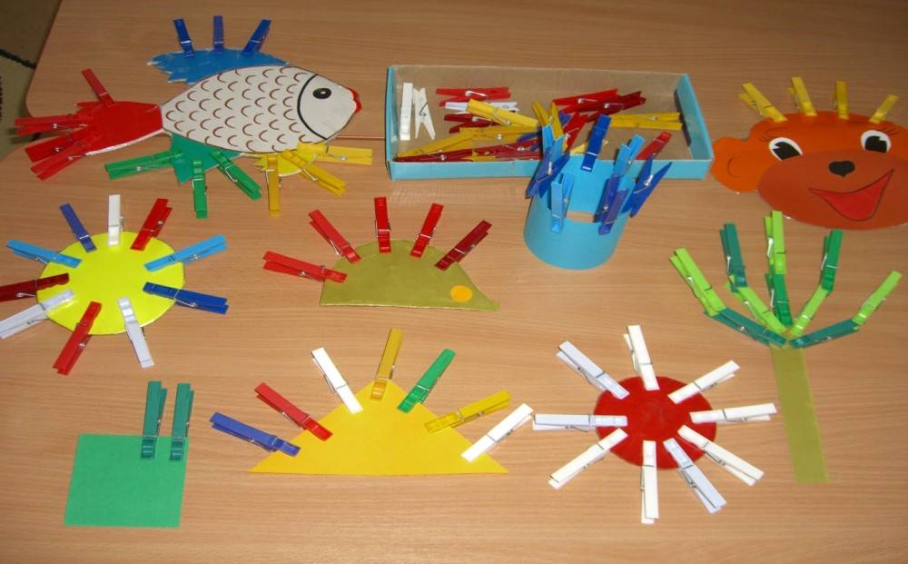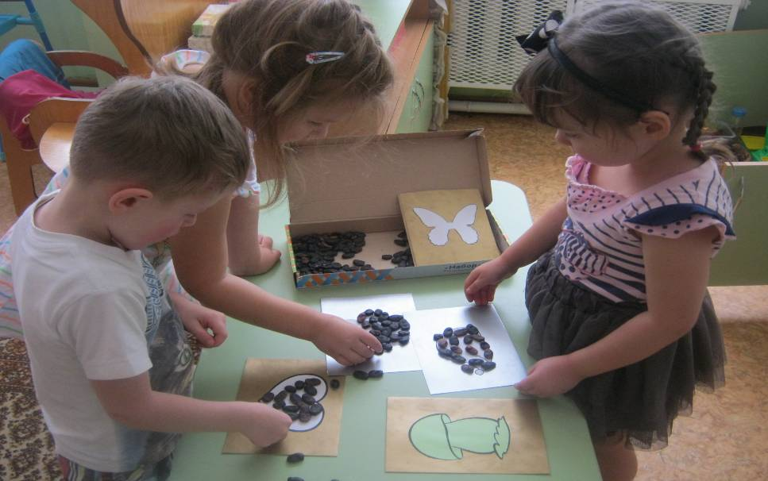

**Станция «Собери рисунок».**

Игра «Мозаика» (использовались пуговицы, фасоль)

Цель игры: развитие фантазии и воображения, воспитание усидчивости.

И **последняя станция** мастерская по изготовлению альбома по сенсорному развитию «Разноцветные картинки». В конце встречи родителям презентовали памятки по сенсорному развитию «Игры на кухне».

**Четвертая встреча:** физкультурный праздник **«Мы со спортом дружим».** Цель: Способствовать приобщению детей и родителей к здоровому образу жизни. Встреча проходила на участке группы. Действующие лица Карлсон и Буратино родители группы.

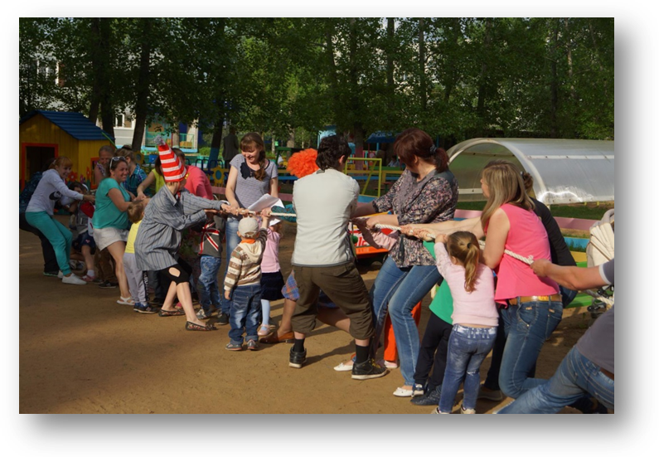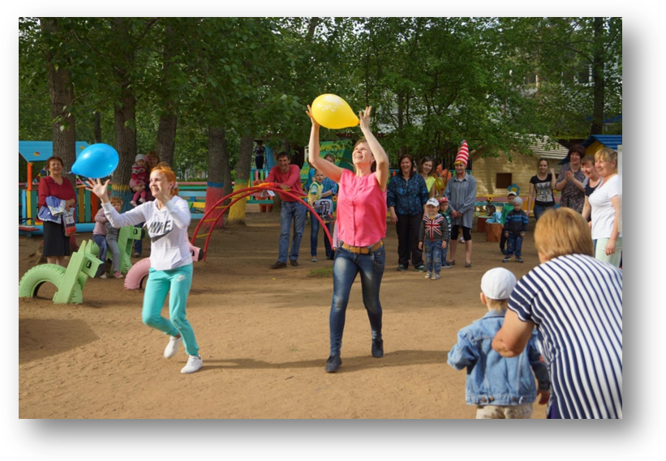

**2015 - 2016 учебный год**

**Пятая встреча «Осенняя сказка в семейном кругу»** Цель: Установление эмоционального контакта между родителями и детьми, при помощи совместной творческой деятельности.

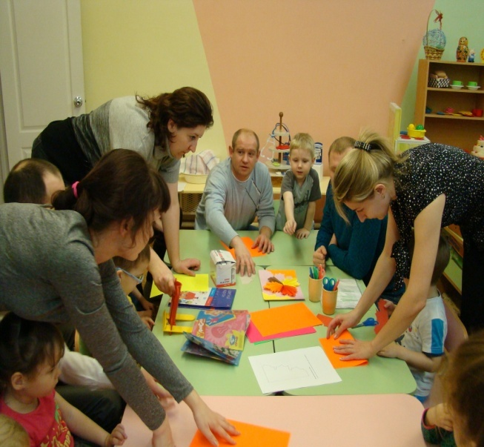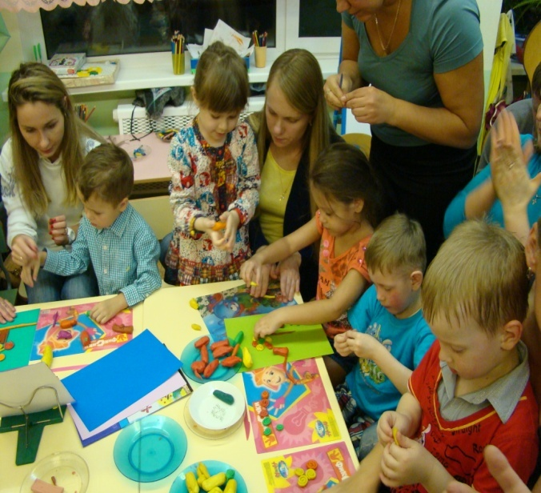

В совместном творчестве дети и родители изготовили замечательные поделки осенних деревьев из разного материала.

**Шестая встреча «Рождественские посиделки»**

Мастер – класс по изготовлению Рождественского ангелочка был проведен родителями группы. Цель: Воспитание любви и уважения к народной культуре, традициям, создание атмосферы радостного, доброжелательного общения друг с другом.

**Седьмая встреча «Широкая масленица»**

Цель: Закрепить знания детей о Масленице. Расширять представления детей о русских народных праздниках.

**Восьмая встреча «Вот и стали мы на год взрослее**»

Цель: Подведение итогов за год.

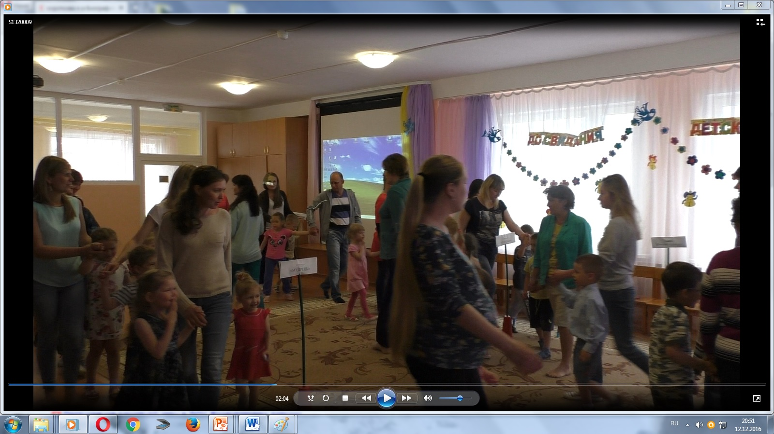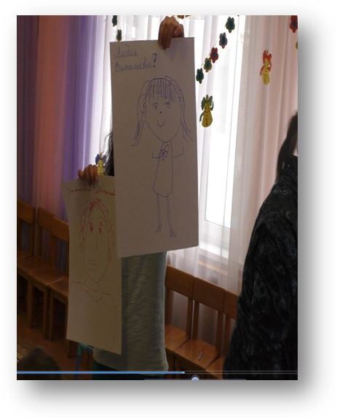

**2016 – 2017 год**

**Девятая встреча** «**Волшебный мир эксперимента».**

Цель: Вовлечение детей и родителей в совместную опытно – экспериментальную деятельность, развитие у детей умения ставить цель и искать пути её решения.

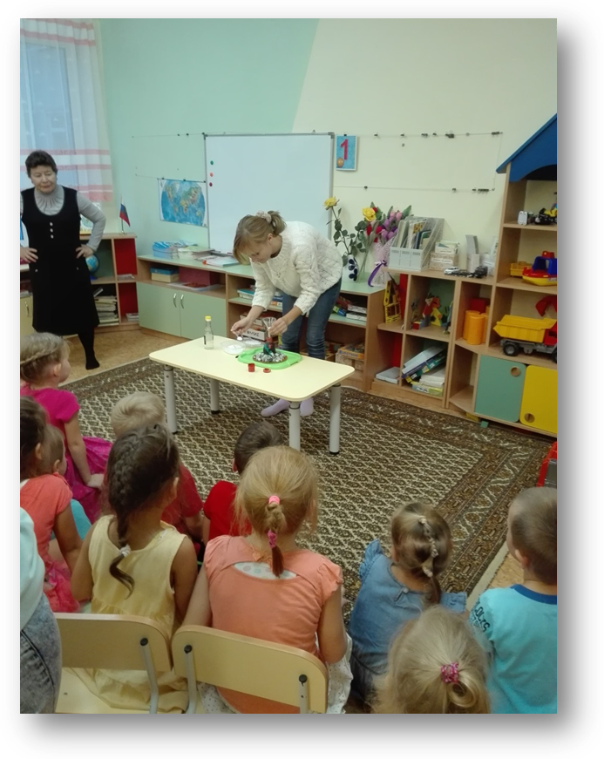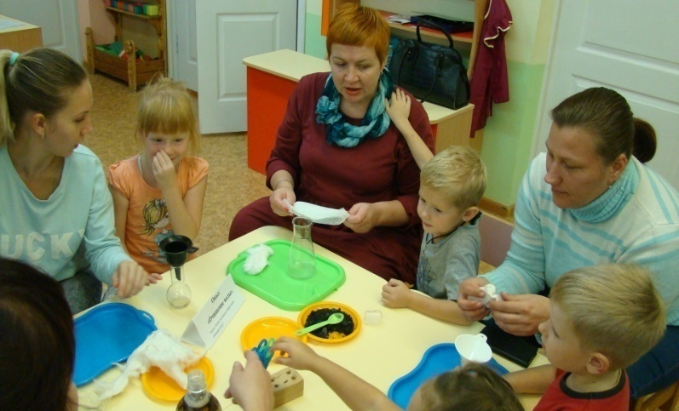

Детям и взрослым представилась возможность превратиться в ученых и провести опыты о том, как услышать воздух, как можно очистить воду, какие вещества можно просеять через сито и узнать о волшебной силе магнита. В конце встречи родительница группы провела мастер – класс под названием «Извержение вулкана». Дети и взрослые с огромным удовольствием наблюдали за интересным действием.

**Десятая встреча** была посвящена совместной деятельности детей и родителей под названием **«Готовим фруктовый салат».**

Цель: Показать  детей   процесс приготовления фруктового салата.

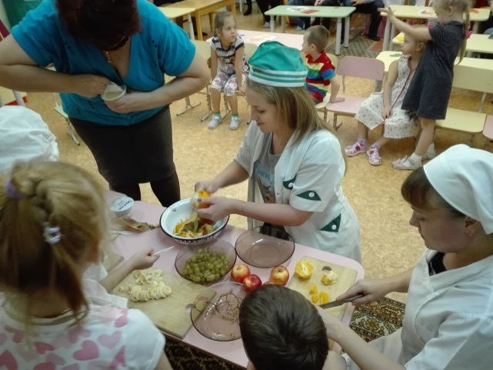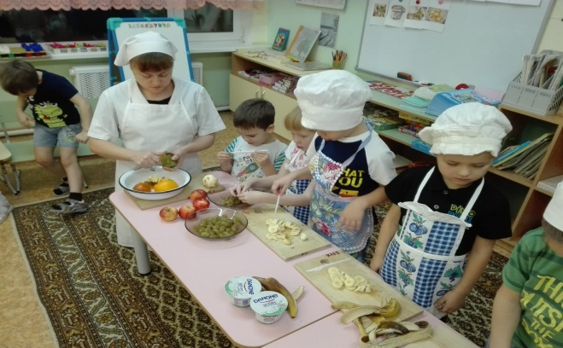

Дети познакомились с процессом приготовления салата и как результат деятельности, пообещали приготовить вкусное угощение дома для родителей.

**Одиннадцатая**  **встреча «Тряпичная кукла – оберег». Цель:**Формирование представлений о разнообразии народного декоративно - прикладного искусства. Изготовление тряпичных кукол обеспечивает хорошую тренировку пальцев, способствует выработке движений кисти, развивает точность, координацию мелких движений пальцев. Как известно, все это стимулирует развитие речи детей. Кроме того развивает фантазию, образное мышление, способствует усвоению знаний о традициях русского народа и умению изготавливать тряпичных кукол.

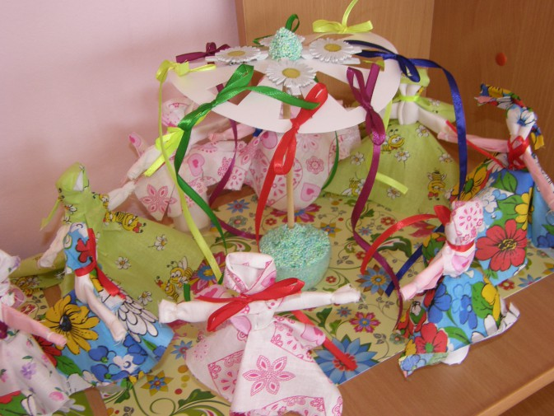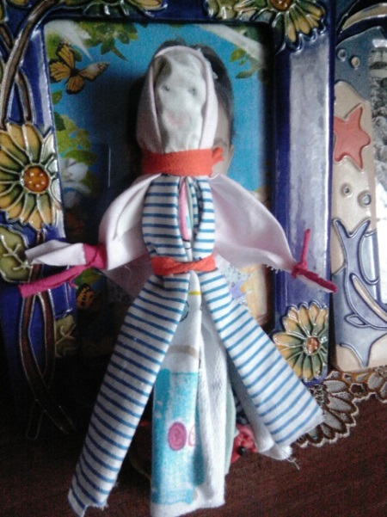

В праздник, посвященный 8 марта, мамы показали мастер-класс и подарили своим детям куклу-оберег ручной работы, а дети поздравили мам праздничными открытками. Мероприятие закончилось совместным чаепитием.

**Итоговая встреча**  была посвящена народным промыслам России под названием  **«Сказочная гжель»** Цель: Познакомить детей с историей возникновения гжельского промысла.

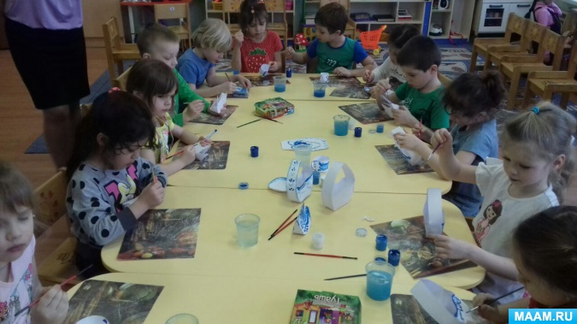

**О**рганизация взаимодействия с семьей – работа трудная, не имеющая готовых технологий и рецептов. Её успех определяется интуицией, инициативой и терпением всех участников образовательного процесса. Данный опыт работы показал, что повысился интерес к образовательному процессу группы. Значительно увеличилось количество семей, желающих принимать участие не только в мастерской встреч «Рука в руке», но и в различных видах совместной деятельности: выставках, конкурсах, проектах, походах. Это позволило сделать выводы, что в группе при использовании нетрадиционных форм сотрудничества установились партнерские отношения с семьей каждого воспитанника.

**Диаграмма посещаемости Мастерской встреч «Рука в руке»**





**Список литературы**

**1. Венкова З.Л.** «Социально – педагогическое партнерство дошкольного образовательного учреждения и семьи». Кудымкар 2003.г.

**2. Богомолова З.Н.** «Формирование партнерских отношений педагогов и родителей в условиях сотрудничества в ДОУ».Дошкольная педагогика -2010 г.

**3. Давыдова О.И. , Майер А.А.**  «Работа с родителями».М -2005

**4. Зверева О.А. , Кротова Т.В.**  «Общение педагога с родителями в ДОУ»

**5. Коломийченко Л.В.** «Дорогою добра» Концепция и программа социально - коммуникативного развитие и социального воспитания дошкольников. Издательство «ТЦ Сфера» 2015 г.